振动采集端使用手册

**一 软件部署 1**

**二 软件页面 1**

**三 功能介绍 1**

**四 使用方法 3**

**一、软件部署**

采集端软件由两部分组成：1.采集端驱动 2.采集端程序

下载解压好采集端驱动程序：

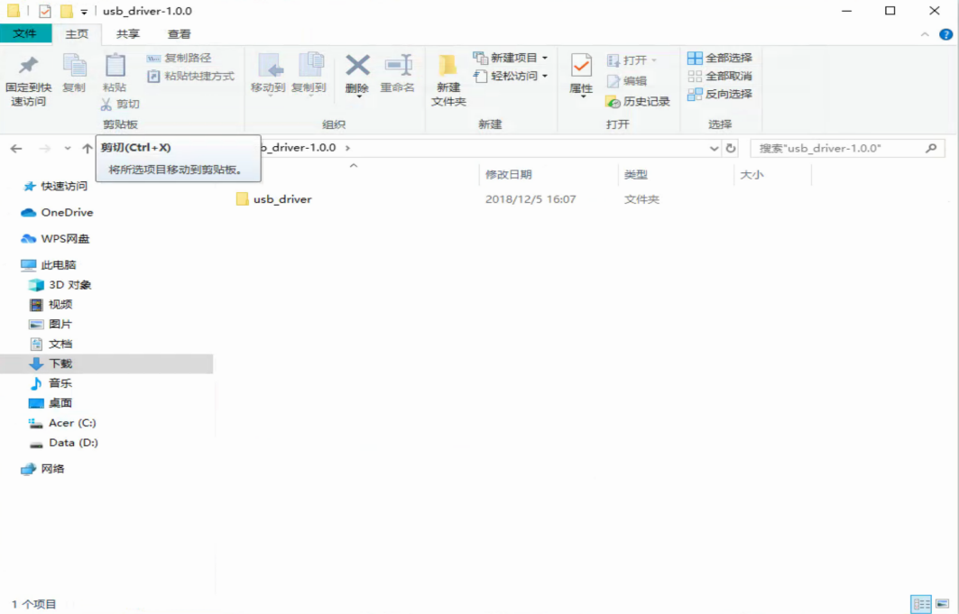

右键点击电脑，点属性->选择设备管理器->右击选择ATIAN-PC

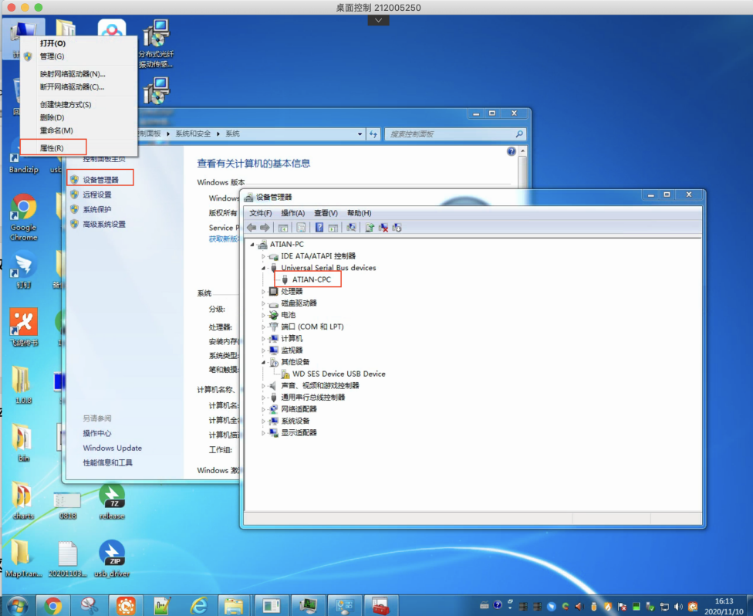

点击更新驱动程序，选择浏览计算机以查找驱动软件

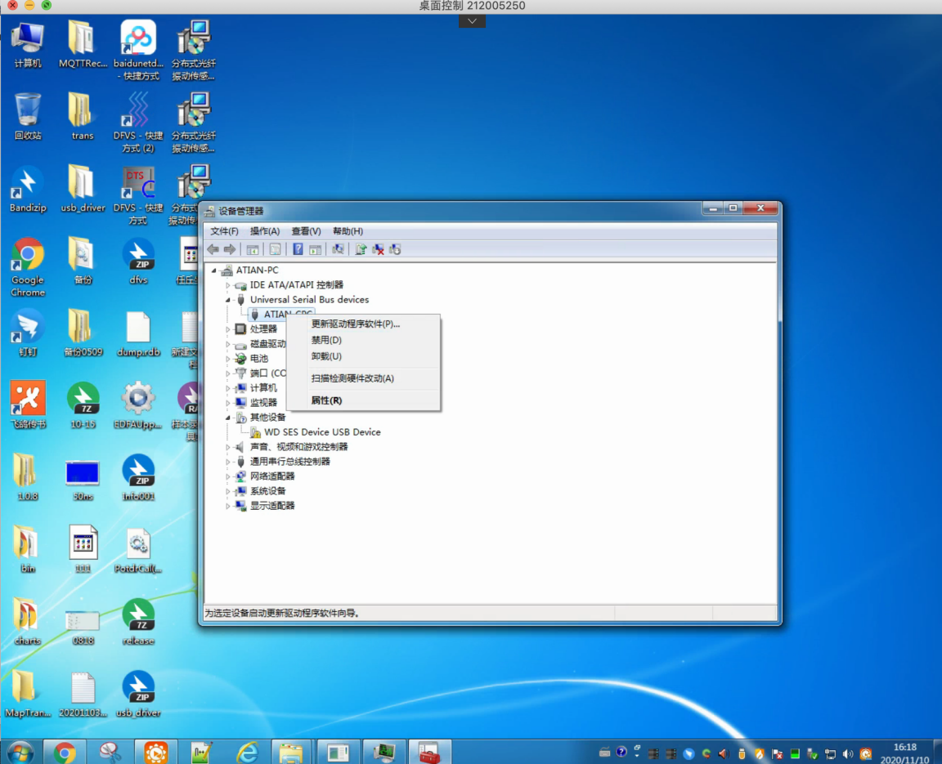

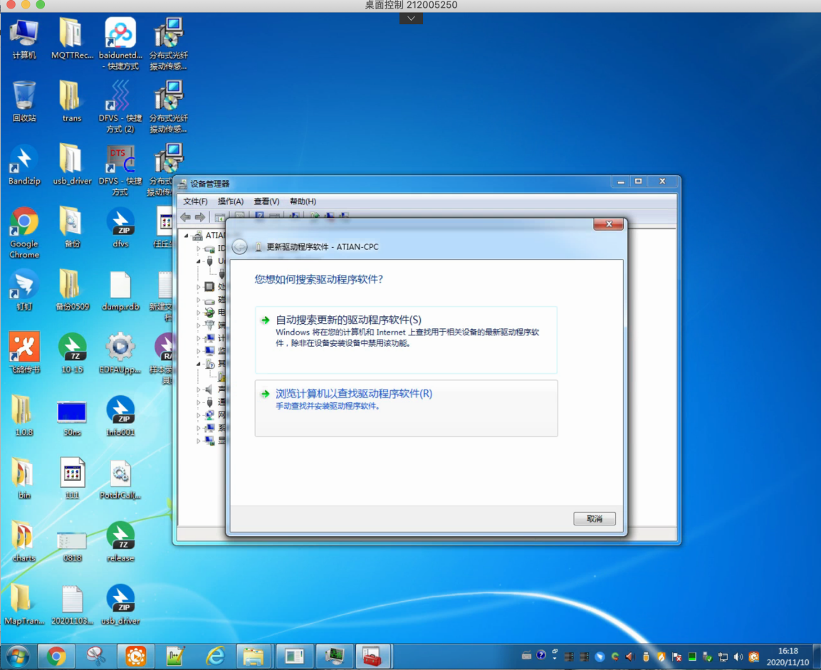

选择驱动软件所在的目录地址，点击下一步开始安装，直到完成。

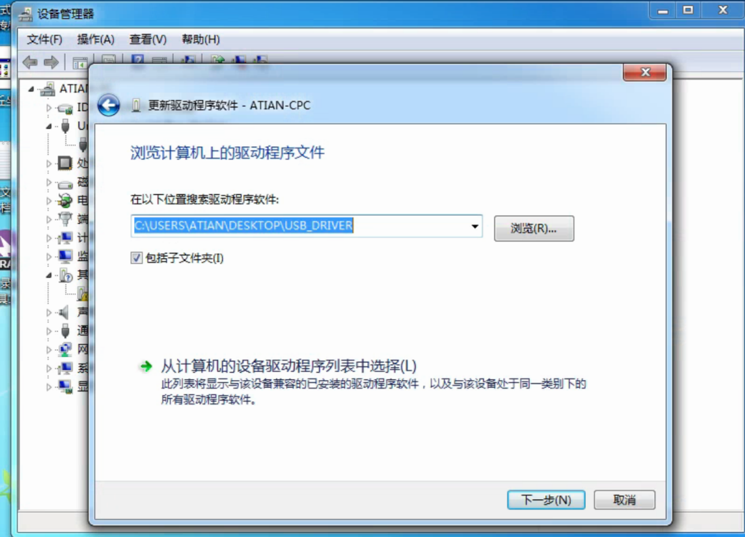

采集端程序解压、运行

把下载的采集端程序解压缩，程序如下图所示：

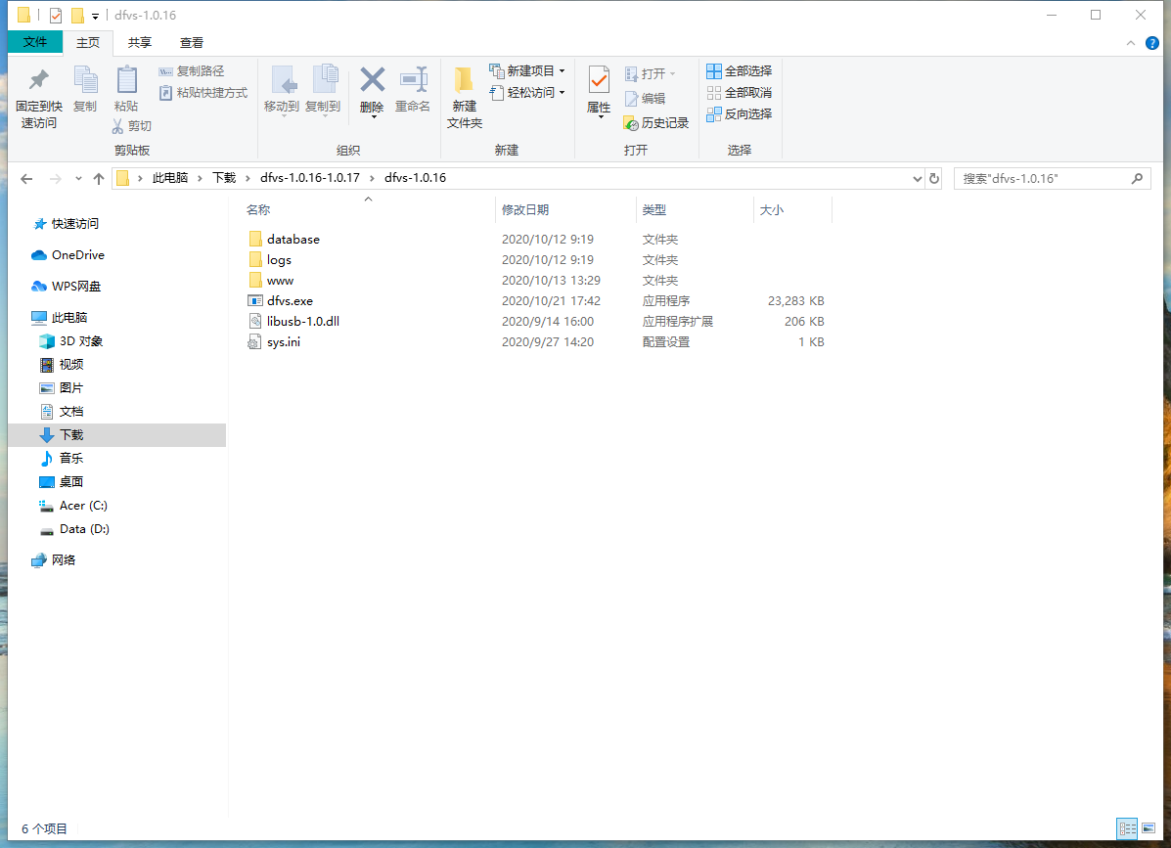

双击dfvs.exe文件，采集端程序运行

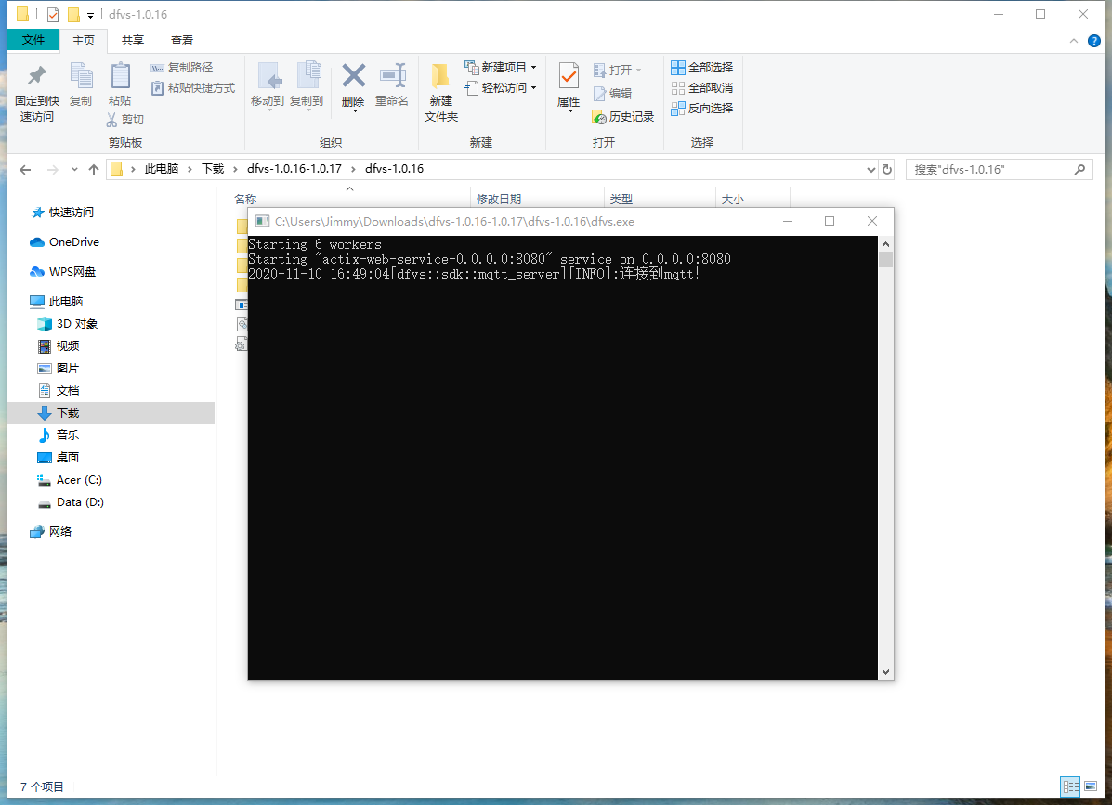

打开chrome浏览器，输入 localhost:8080/index.html，就可以看到程序页面。

**二、软件页面**

首页

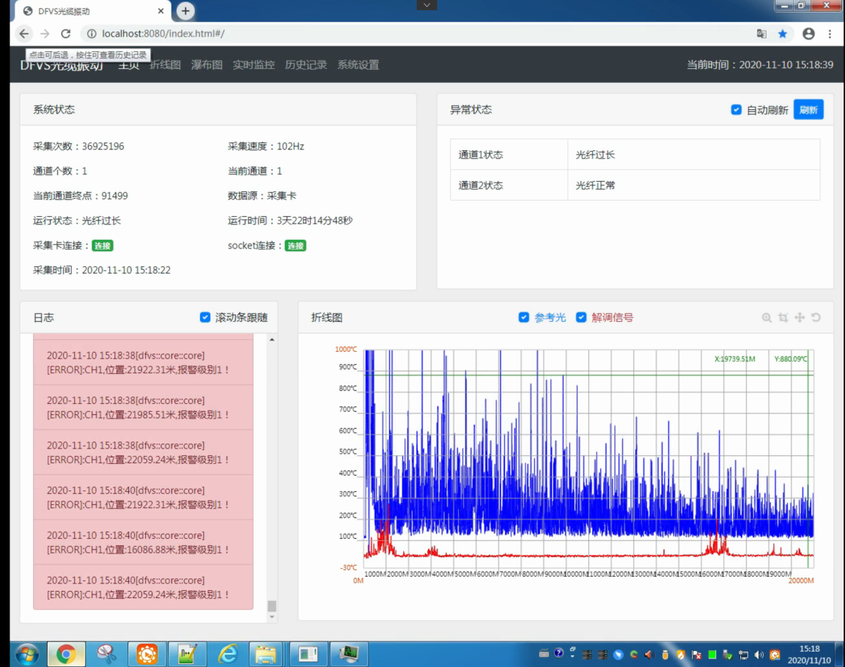

主要显示了：采集速度、运行状态、采集卡连接状态、socket连接状态、采集次数等系统参数信息。

折线图

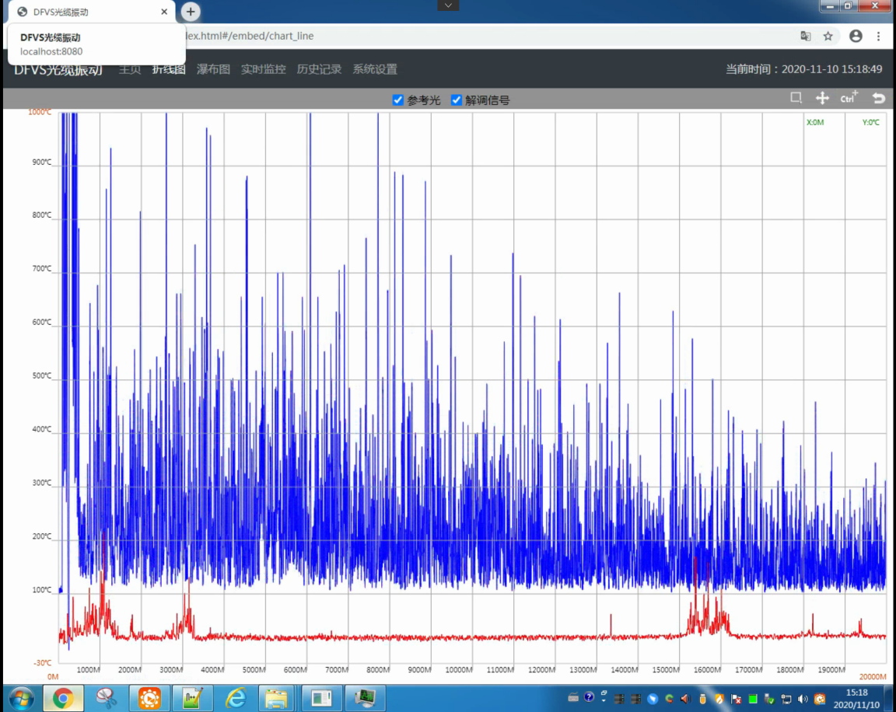

蓝色的参考光，显示了光强、光纤长度等信息。

红色的是信号光，显示了整条光纤采集的光信号状态。

有起伏的部分，就说明这段光纤受到了外力，外力越大光纤的起伏越大。

瀑布图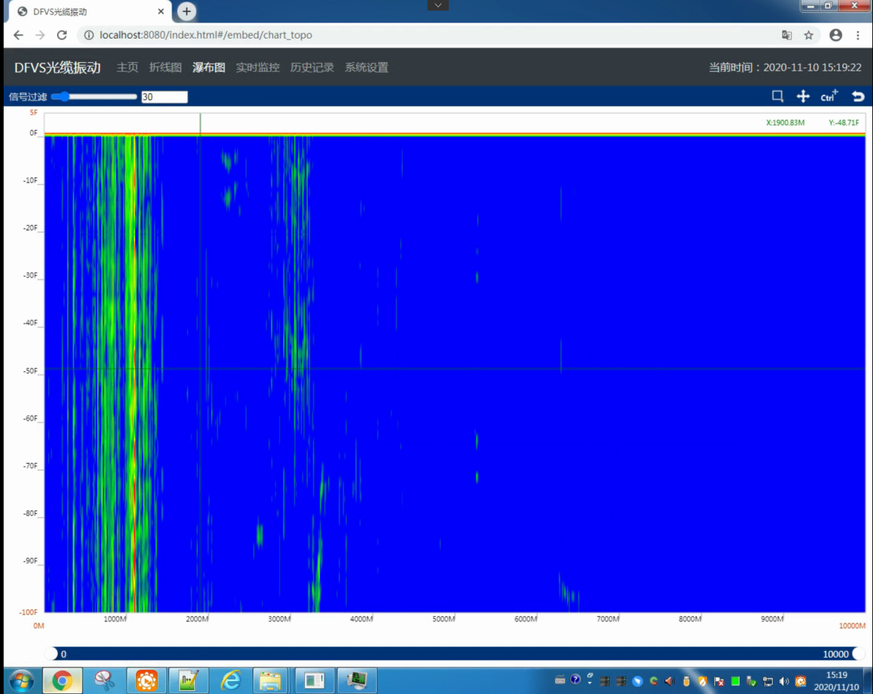

瀑布图显示了现场实际光纤的实时位置上的信号强度。

横坐标是光纤的距离，对应的纵坐标是光纤这个点对应的实时受力情况。横坐标随着时间在不断下滑刷新。

实时监控页面

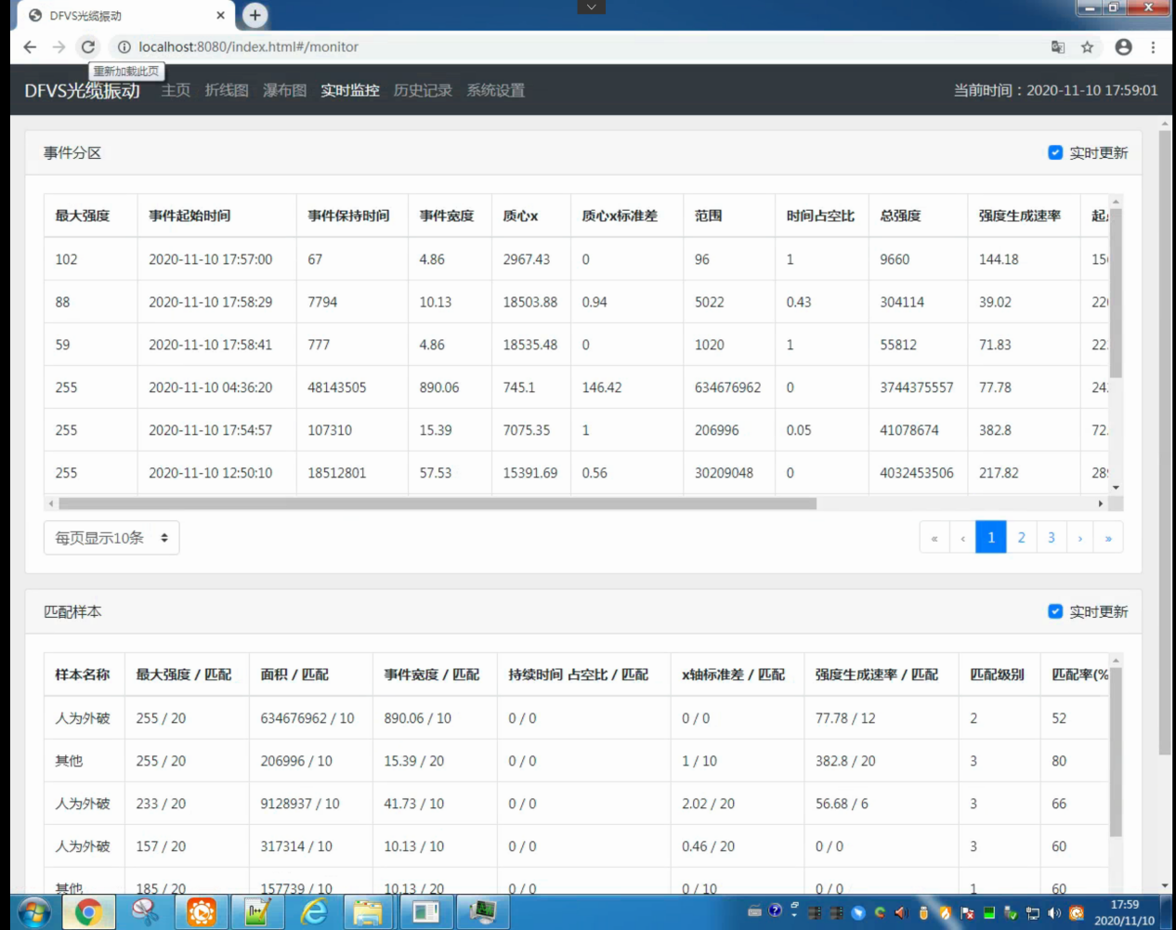

实时监控页面由事件分区和匹配样本两部分组成。

事件分区显示了整条监测线路上，正在发生的事件。例如在光纤监测范围，拿铁锤砸一下，事件分区里会显示铁锤砸一下这个事件的各种参数。

如果持续拿铁锤砸，和预设置的样本匹配，匹配样本那里就会显示，发生的铁锤砸事件和哪个样本匹配。

历史记录页面

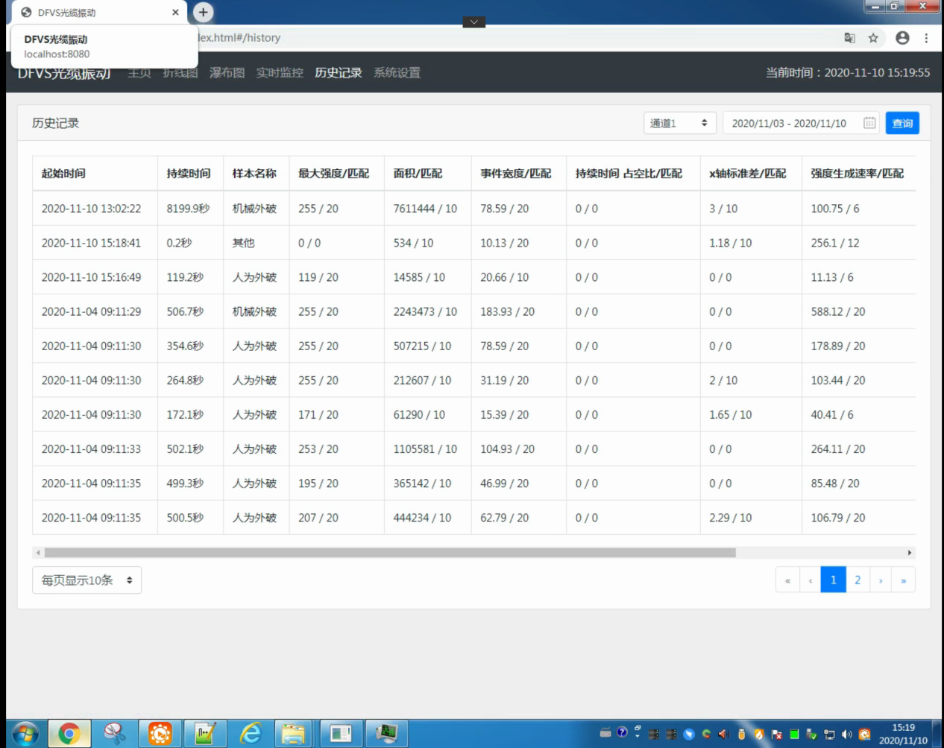

历史页面详细显示了所有发生的报警事件。

系统设置页面

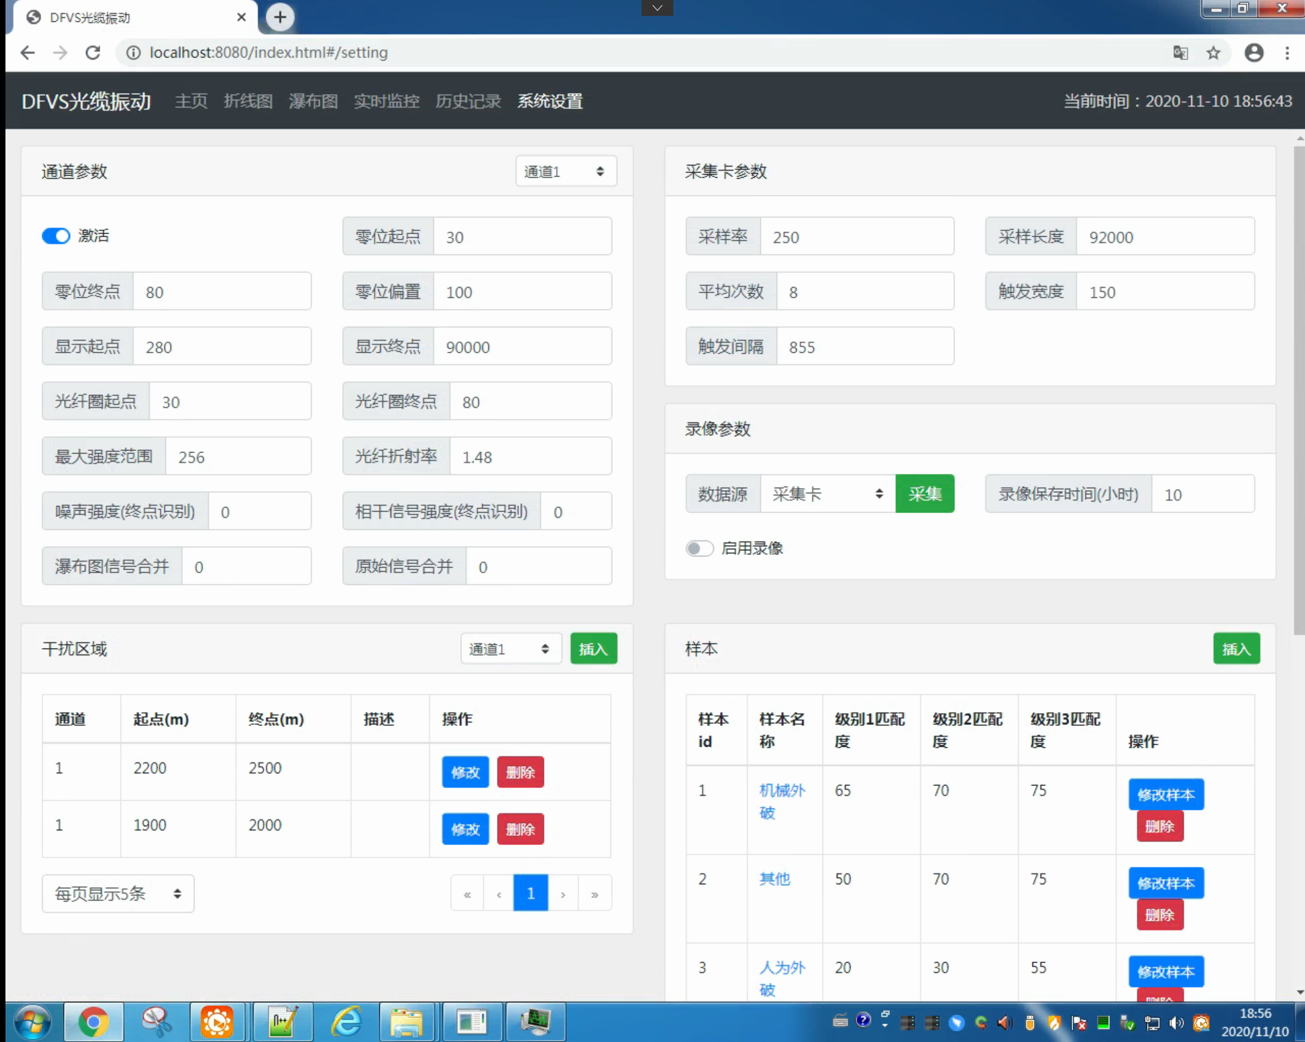

通道参数中的零位起点、零位终点、显示起点、显示终点、光纤圈起点、光纤圈终点等参数，需要根据现象实际光纤铺设长度，来确定。

采集卡参数中的采样长度、触发宽度和触发间隔，需要根据现场实际情况，来计算填写。

下面是详细的计算方法：

**采样长度**: 采集卡单次采集的数据量，需要根据线路长度和采样率 确定长度。

下面是常用的2组计算过程

1)125m采集卡 10000(10km光纤)/0.8213492(距离系数)=12175

2)因为我们机器内部会预留一段光纤加上判断光纤终点 需要在实际距离上加一些余量

比如 12175+2000=14175 或者14500 15000

**触发宽度**：单次脉冲持续的时间,单位(纳秒)，类似转向灯，单次亮起的时间 ，更长的脉宽 变相的增强了光强，也会增加盲区的大小

**触发周期**:每次脉冲间隔的时间,单位(微秒), 类似转向灯，2次亮起的间隔时间 每1km=10微秒 1m=10纳秒

1)10km 105 留有5微秒的余量

2)30km 305 留有5微秒的余量

3)100km 1005 留有5微秒的余量

**干扰区域、样本和防区的设置**

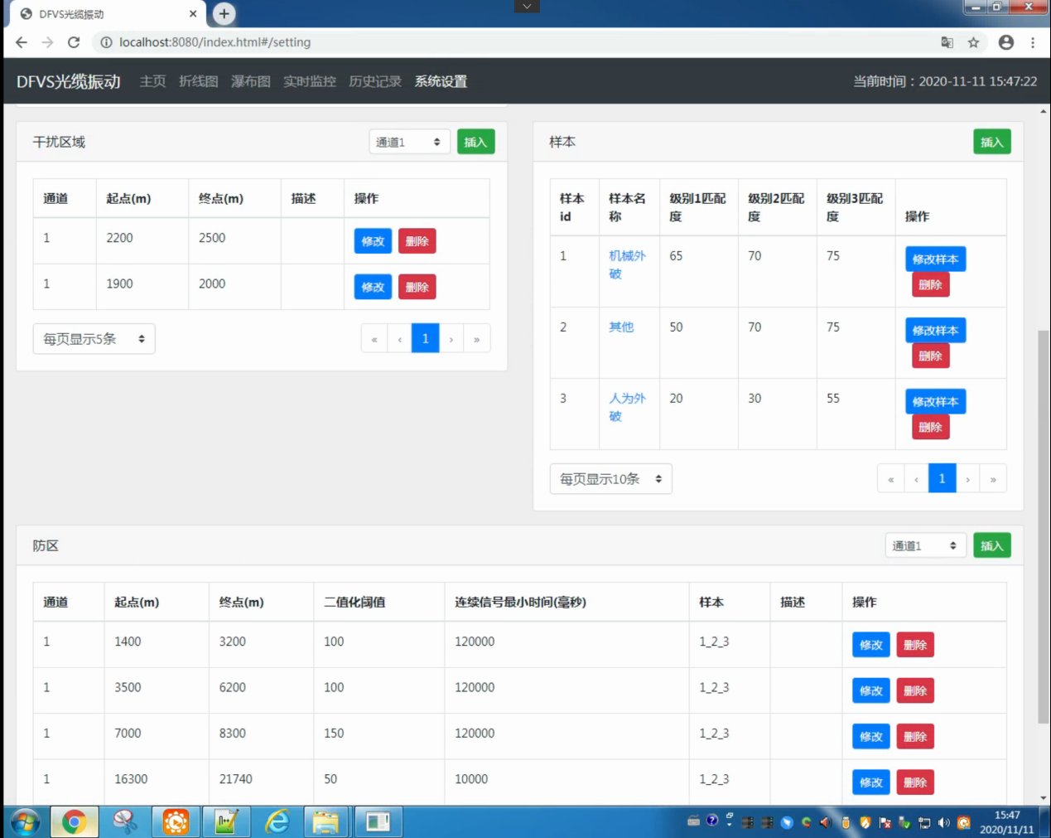

干扰区域就是在这段光纤监测的范围内，哪一块区域有已知的干扰信号，为了降低误报的报警，就把这段区域设置为干扰区域。

样本就是人工挖掘信号、机械挖掘信号、过车信号、火车信号的信号特征集合。设置好样本的参数，就能监测识别出相对应的光信号，并产生相应的报警出来。

如何制作一个样本？

例如在光纤监测的范围内，拿个铁锤砸一下，这时在实时监控的事件页面，就会显示刚才铁锤砸那一下的各种光信号参数。

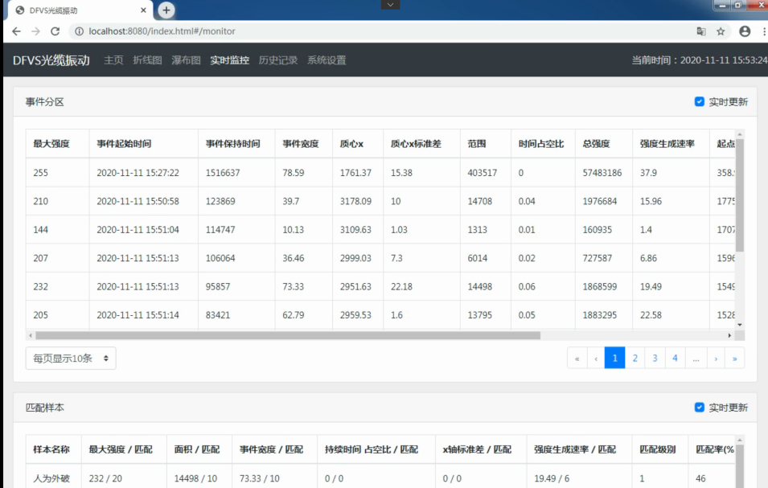

根据这些信息，就能制作出来一个铁锤砸的样本。

防区的意义就是把光纤监测的范围，划分成一段段不同的区域，不同区域可以配置不同的样本。例如在3公里 ～ 5公里处设置为防区一，匹配上铁锤砸样本，如果防区内有使用铁锤砸地面，这个动作就能被系统识别出来，并发生报警。